

Documentación

*Trabajo realizado por:*

*Laura Calvente Domínguez*

*Cristina Sola Rodríguez*

*Carlos Ordoñez*

*Joshua Altamirano*

*Alex Rojas*

Tienda Web

# Índice

Introducción 1

Definiciones 1

➢ Actor 1

➢ Casos de uso 1

➢ Herencia 1

Usuarios y Casos de uso 1

Usuario 1

➢ Buscar producto por palabra 1

➢ Filtrar por categoría 1

➢ Ver detalles de los productos 2

Usuario no logeado 2

➢ Solicitar registro 2

➢ Enviar formulario 2

➢ Confirmar registro a través del correo 3

➢ Solicitar inicio de sesión 3

➢ Recordar contraseña 3

➢ Confirmar inicio de sesión 3

Usuario logeado 4

➢ Cerrar sesión 4

➢ Editar datos personales 4

➢ Añadir producto al carrito 4

➢ Ver carrito 4

➢ Modificar cantidad de producto en carrito 4

➢ Eliminar producto en carrito 4

➢ Solicitar compra del carrito 4

➢ Cambiar dirección y código postal 4

➢ Anular solicitud de compra 5

➢ Confirmar compra 5

➢ Ver pedidos realizados 5

➢ Contactar con atención al cliente 5

# Introducción

El objetivo de este documento es argumentar el trabajo realizado en el diagrama de los casos de usos adjuntado en el archivo rar. Se intenta explicar con lujo de detalles el por qué, dicho diagrama ha quedado de tal manera, exponiendo nuestro punto de vista ante el enunciado dado.

El esquema se ha realizado en el Dia, programa sugerido en clase, por lo que se adjunta el archivo con extensión .dia aunque hemos decidido también incluir una imagen normal del mismo.

# Definiciones

A continuación se hará una breve explicación del vocabulario usado en el documento:

* Actor: un actor es un sujeto que interactúa con una aplicación, adoptando un papel o rol determinado, concreto, y específico pudiendo ejecutar diferentes casos de uso.
* Casos de uso: un caso de uso es la interacción del usuario y el sistema mediante acciones concretas.
* Herencia: cuando un usuario hereda de otro puede usar todos sus casos de uso.

# Actores y Casos de uso

Para la implementación de la aplicación son necesarios tres actores. Estos serán: Usuario, Usuario no logeado, y Usuario logeado.

# Usuario

El **Usuario** es un actor diseñado específicamente para que los diferentes tipos de usuario puedan heredar todos los casos de uso comunes que contiene. Una persona no podrá interpretar este rol.

* Buscar producto por palabra: el usuario podrá ver los productos que hay en la web a través de su búsqueda.
* Filtrar por categoría: se restringirá la lista de búsqueda obligando a que pertenezcan a la categoría o categorías seleccionadas.

Volver al índice

* Ver detalles de los productos: se mostrarán los detalles de cada producto al hacer click sobre ellos. Al ver los detalles del producto, aparecerá al lado de la imagen del producto si está en stock o no como un detalle más.

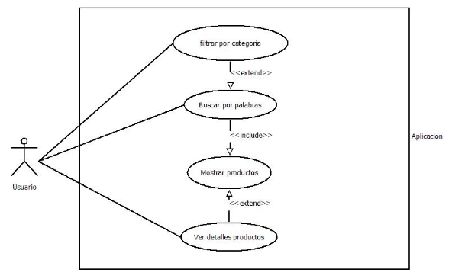

# Usuario no logeado

El **Usuario no logeado** será el que actúa al entrar en la Web sin haber iniciado sesión previamente. Éste actor, además de heredar los casos de uso de Usuario, podrá ejecutar sus propios casos de uso.

* Solicitar registro: el usuario tendrá a su disposición un botón “registrarse” para ejecutar éste caso de uso. Al hacer clic sobre él, se le mostrará un formulario que deberá rellenar. Para poder iniciar sesión, será necesario registrarse previamente. Mientras no se inicie sesión, las posibilidades del usuario serán muy limitadas.
* Enviar formulario: el usuario enviará el formulario tras rellenar correctamente los datos solicitados en él. Para realizar esta acción, deberá aceptar los términos y política de privacidad de la empresa. Además, deberá aparecerle la opción de marcar una casilla que indique si desea o no recibir el boletín semanal con novedades y ofertas que la aplicación ofrece a los usuarios. En caso de que los datos no se rellenen correctamente, el sistema le indicará que debe introducirlos de nuevo.

Volver al índice

* Confirmar registro a través del correo: para finalizar el proceso de registro se debe confirmar a través del correo electrónico que se le ha mandado automáticamente tras cumplimentar el formulario. Éste tendrá 72 horas para abrir el enlace que figura en el correo de confirmación. Si no lo hace su solicitud caducará y tendrá que repetir el proceso para poder registrarse. Una vez confirmado el registro, el sistema activará la cuenta.
* Solicitar inicio de sesión: a través del botón “iniciar sesión”, le aparecerá un pequeño formulario que deberá rellenar.
* Recordar contraseña: aparecerá en el formulario del punto anterior, pudiendo ser marcada de manera opcional.
* Confirmar inicio de sesión: al ejecutar éste caso, los datos introducidos serán cotejados con la base de datos de la aplicación para ver si son correctos; en caso afirmativo, el usuario pasará a interpretar el rol de Usuario logeado.

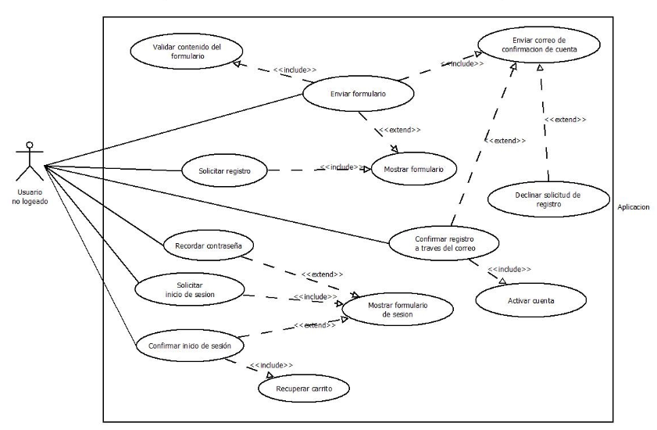

Volver al índice

# Usuario logeado

El **Usuario logeado**, es el rol que adoptará cualquier usuario registrado que haya iniciado sesión, dicho usuario disfrutará de mayores privilegios que el Usuario no logeado. En el periodo de transición entre roles, el sistema recuperará el carrito (guardado anteriormente por el sistema). A continuación describiremos todos los casos de uso detalladamente:

* Cerrar sesión: el usuario podrá salir de su sesión en cualquier momento. Al cerrar sesión el usuario volverá a asumir el rol de Usuario no logeado y se eliminaría su contraseña (en caso de que se hubiera ejecutado dicho caso de uso con anterioridad). Además, el sistema se encargará de guardar el estado del carrito en ese momento, para poder recuperarlo al iniciar nuevamente la sesión.
* Editar datos personales: el Usuario logeado siempre tendrá la opción de cambiar su información personal a través de un botón llamado “editar información personal”.
* Añadir producto al carrito: este caso de uso funciona como una solicitud. El usuario solicita desde la vista de los detalles de un producto que se añada a su carrito. El sistema comprueba si hay existencias o no, si hay existencias se añadirá el producto al carrito y si no hay se informará de que en ese momento no se encuentra disponible.
* Ver carrito: Una vez logeados, en el menú aparecerá la posibilidad de ver el contenido del carrito a través del botón “carrito”.
* Modificar cantidad de producto en carrito: para modificar la cantidad, el usuario debe encontrarse en su carrito. A través de los botones “+” / “-” situados a la derecha del producto, podrá ejecutar esta acción (la cantidad mínima en carrito será de una unidad).
* Eliminar producto en carrito: solo se pueden eliminar los productos desde el carrito a través del botón “eliminar” que aparecerá por cada registro de producto.
* Solicitar compra del carrito: la compra se solicitará a través del carrito, haciendo clic en el botón “Realizar compra” (situado al final de la lista de productos). Al hacer clic en el botón, se mostrará al Usuario su dirección y código postal.
* Cambiar dirección y código postal: tras solicitar la compra, se le dará la opción de modificar estos datos junto al cuadro de texto que muestra la información especificada anteriormente.

Volver al índice

* Anular solicitud de compra: en el momento en que se le muestra la dirección y código postal, también tendrá la opción de cancelar la solicitud de compra.
* Confirmar compra: tras solicitar la compra y que el sistema le muestre los datos de envío, el usuario podrá confirmar la compra. Si ejecuta esta opción, el sistema comprobará que el lugar de destino esté dentro del ámbito nacional. En caso de que la información sea correcta, se procesará el envío y el sistema almacenará el pedido, reducirá el número de existencias de los productos comprados en almacén y vaciará el carrito. En caso contrario, se le volverá a pedir que introduzca una dirección y código postal correctos.
* Ver pedidos realizados: el usuario podrá visualizar los pedidos que haya hecho con anterioridad mediante un botón situado en el menú.
* Contactar con atención al cliente: para ejecutar esta opción, el usuario dispondrá de un botón al pie de página. Al hacer clic sobre este botón, se le mostrarán las instrucciones que deberá seguir para contactar con el personal de la empresa junto con un número de teléfono.

Volver al índice

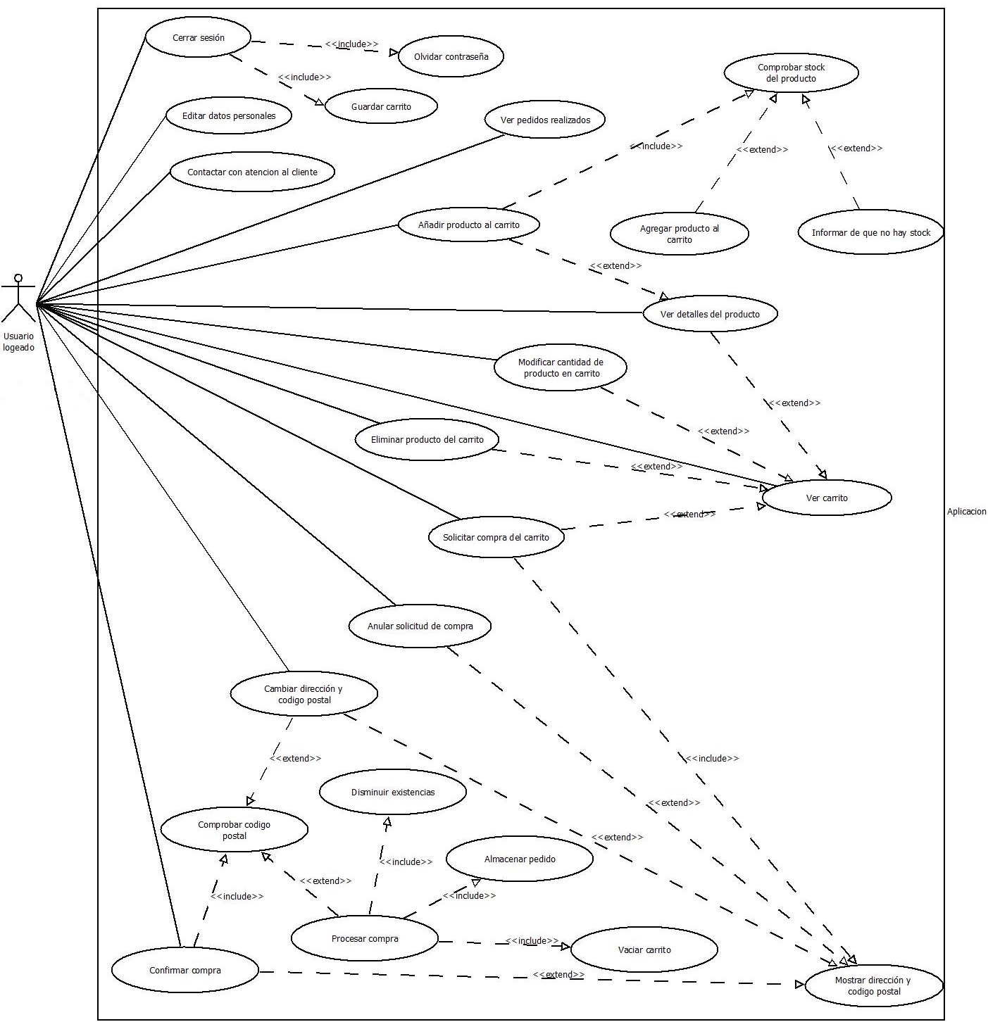

Volver al índice